Муниципальное образовательное учреждение
Чердаклинская средняя общеобразовательная школа №2
Чердаклинского района Ульяновской области

Правовой урок на тему:
«Каждый это должен знать!»

Разработала Вебер Елена Петровна,
учитель высшей кв.категории.

2014 год

Цели занятия:

1) Познакомить учащихся с особенностями избирательной системы в России.
2) Научить детей пользоваться личным гражданским избирательным правом.
3) Развивать у детей гражданскую позицию и общественное позитивное сознание.
4) Формировать негативное отношение к коррупционным правонарушениям.
5) Воспитывать в детях уважение к законам своей страны, самоуважение к себе.
Разработка урока предназначена для детей 4 -8 классов.
Тип занятия:
интегрированное
предметные связи:
русский язык, литература, история, обществознание, иностранный язык;
метапредметные связи:
- работа со словарем
- умение переводить информацию из рисунка, схемы – в текст
- выбор правильного ответа из перечня предложенного материала
- сочинение на общественно- значимую тему.
Личностное саморазвитие:
- формирование собственной гражданской позиции
- формирование личного мнения
- развитие собственных суждений и умозаключений
Время проведения занятия: 1час 30 мин

- Этап. Словарная работа.

Задание 1.
Запишите слова под диктовку.

Бюллетень, голосование, агитация, урна, избиратель, дебаты, наблюдатель, право, гражданин, президент, кандидат, коррупция, коррупционер.

Задание 2.
Сформулируйте общую тему, объединяющую все эти слова – понятия.
( Избирательное право)
« Избирательное право и коррупционные правонарушения» - тема нашего занятия.

Задание 3.
Подчеркни в перечне записанных слов слова иностранного происхождения.
Проверьте написание по словарям, используя толковый словарь или словарь иностранных слов. Найди толкование слов.

( Ответы:
Бюллетень - бюллетеня , м. 1. Краткое сообщение о событии, имеющем общественное значение.
2. Название некоторых периодических изданий. 3. Избирательный листок.
4. Больничный лист.

агитационный - АГИТАЦИ'ОННЫЙ , агитационная, агитационное; агитационен, агитационна, агитационно ( полит. ). прил. к агитация . Агитационная пьеса. Агитационный плакат.

урна - 'УРНА , урны, ·жен. ( ·лат. urna).
1. Сосуд, обычно в виде вазы, для хранения праха умершего, подвергнутого сожжению, кремации. Погребальная урна.
2. Украшение в виде такой вазы на намогильном памятнике. "Ворами со столбовотвинченные урны, могилы склизкие." Пушкин (из описания кладбища). | Вообще сосуд, ваза ( ·поэт. ). "Урну с водой уронив, об утес ее дева разбила." Пушкин.
3. Ящик с узким отверстием, в который опускаются избирательные бюллетени при системе тайного голосования, закрытой подаче голосов. Избирательная урна.
4. Металлический сосуд или деревянный ящик для окурков и другого мусора, устанавливаемый на улицах, в общественных помещениях.

конституция - КОНСТИТ'УЦИЯ , конституции, ·жен. ( ·лат. constitutio - установление).
1. Строение, структура, организация( научн. ). Организм слабой конституции. 2. Собрание основных государственных законов ( полит. , юр. ). Конституция·СССР .
3. Законы, являющиеся ограничением монархической власти ( полит. ). Борьба за конституцию в царской России.

избиратель - ИЗБИР'АТЕЛЬ , избирателя, ·муж. ( ·книж. офиц. ). Лицо, участвующее в выборах, имеющее право голоса на выборах. В буржуазных странах число избирателей ограничено возрастным и имущественным цензом.

дебаты - ДЕБ'АТЫ , дебатов, ед. нет, ·муж. ( ·франц. debat) ( ·книж. ). Прения, обсуждения вопроса, споры. В парламенте начались дебаты по внешней политике.

депутат - ДЕПУТ'АТ , депутата, ·муж. ( ·лат. deputatus - назначенный, посвященный).
1. Выборное лицо, уполномоченное каким-нибудь коллективом для представительства или ведения порученного дела. Навстречу победителю вышли депутатыот города.
2. Член законодательного собрания, выборный представитель ( полит. ). Палата депутатов. Совет рабочих депутатов.

кандидат - КАНДИД'АТ , кандидата, ·муж. ( ·лат. candidatus, ·букв. одетый в белое) ( офиц. ).
1. Человек, предназначенный к избранию, назначению или приему куда-нибудь. Прежде чем приступить к баллотировке, записками намечают кандидатов. Кандидат в партию. Кандидат в депутаты.
2. чего. Младшая ученая степень. Кандидат прав. Кандидат математических наук.

КОРРУПЦИЯ (от. лат. corruptio - подкуп) –
1.прямое использование должностным лицом своего служебного положения в целях личного обогащения. Как правило, сопровождается нарушением законности.
2.
Моральное разложение должностных лиц и политиков, выражающееся в незаконном обогащении, взяточничестве, хищении и срастании с мафиозными структурами. К. государственных чиновников. К. во властных структурах.

Задание 4.
Собери определение понятия « Избирательное право»
- право граждан
- в органы власти
- органы самоуправления
- конституционное право
- быть избранным
- участие в референдуме
- избирать

( Ответ:
Избирательное право – конституционное право граждан избирать и быть избранным в органы власти и органы самоуправления, а также участвовать в референдуме).

Собери определение понятия « коррупционер» -
- нарушение закона
- человек, лицо
- преступление
- хищение
- преступление
- личная выгода
- подкуп
- преступный сговор

2.Этап. Понятийный экскурс.
Лекция.
ИБИРАТЕЛЬНОЕ ПРАВО: ПОНЯТИЕ, ПРИНЦИПЫ.
ПОНЯТИЕ ИЗБИРАТЕЛЬНОГО ПРАВА
Понятие «коррупционные правонарушения»
- Прослушайте сочинение ученицы 8 класса, Муниципального казённого общеобразовательного учреждения «Основная общеобразовательная школа села Благословенное имени Героя Советского Союза Георгия Дорофеевича Лопатина» Нестеровой Залины:

Коррупция глазами детей.

В мире детей все не так просто, как у взрослых. Взгляды на всё у нас, детей, совсем другие.
Коррупция- это те же взятки и превышения полномочий. Люди, принимающие взятки, нарушают закон, правило конституции Российской Федерации. Я считаю, что государство должно как можно скорее прекратить все беспорядки, связанные с коррупцией. Я никогда не понимала и не понимаю до сих пор тех людей. Которые принимают участие в таких делах. Я не понимаю, что это им дает и какую роль играет в их жизни. Бывают такие случае, когда коррупция очень сильно влияет на чью-либо жизнь. Люди перестали ценить многое. Сейчас почти каждый третий заботится только о себе, большинство людей заботится только о себе, большинство людей думают, что их жизни зависят только от денег, это и является одной из причин коррупции (то есть для многих людей принять взятку- это вполне прилично). Такие люди не задумываются как это отразится на других. Если бы передо мной стоял выбор- жизнь и благополучие россиян или взятки, превышения полномочий и т.д., то я бы не раздумывая выбрала жизнь и благополучие россиян. Но , конечно. От меня ничего не зависит.
Если мы начнем заботиться не только о себе, то коррупция постепенно исчезнет.
Люди, задумайтесь!

- Мешает ли коррупция правовой избирательной системы? Как это происходит? Как проводятся «честные выборы»?

3.Этап. Викторина.
1. Что такое активное избирательное право?
А) право граждан РФ избирать органы государственной власти
Б) право граждан РФ быть избранными в органы государственной власти
В) право граждан РФ избирать и быть избранными в органы государственной власти

2. Что такое пассивное избирательное право?
А) право граждан РФ избирать органы государственной власти
Б) право граждан РФ быть избранными в органы государственной власти
В) право граждан РФ избирать и быть избранными в органы государственной власти

3. В каком возрасте гражданин РФ может быть избран Президентом?
А) 18 лет
Б) 25 лет
В) 35 лет

4. Кто такие наблюдатели на избирательных участках?
А) граждане РФ, уполномоченные осуществлять наблюдение за правильностью проведения голосования, подсчета голосов, установлением его итогов
Б) граждане РФ, уполномоченные осуществлять помощь в заполнении избирательных бюллетеней
В) граждане РФ, уполномоченные осуществлять помощь в выборе кандидата

5. Когда впервые был всенародно избран Президент России?
А) 1990 год
Б) 1991 год
В) 1993 год
Г) 2000 год

6. Как избирались депутаты Государственной Думы 2-го декабря 2007 года?
А) 50% - по партийным спискам, и 50% - по одномандатным округам
Б) только по одномандатным округам
В) только по партийным спискам
Г) 70% - по партийным спискам, 30% - по одномандатным округам

7. По Конституции РФ периодичность выборов в Государственную Думу составляет:
А) четыре года
Б) пять лет
В) шесть лет
Г) семь лет

8. Избирательная система, при которой в каждом округе большинством голосов избирается один депутат:
А) при пропорциональной системе
Б) при селекционной системе
В) при мажоритарной системе
Г) при смешанной системе

9. Избирательная система, при которой места в парламенте занимают представители партий, получившие на выборах количество голосов, превышающих установленный процентный «барьер»
А) при пропорциональной системе
Б) при селекционной системе
В) при мажоритарной системе
Г) при смешанной системе

10. Избирательные комиссии, участвующие в организации выборов в Российской Федерации:
А) муниципальные
Б) окружные
В) кустовые
Г) субъектов РФ
Д) контрольные
Е) Центральная избирательная комиссия
Ж) Президентская избирательная комиссия
З) участковые
И) территориальные
К) партийно-государственные
4.Этап. Картиночный.
Подбери названия к картинам на тему « Избирательное право». Объясни свою точку зрения.
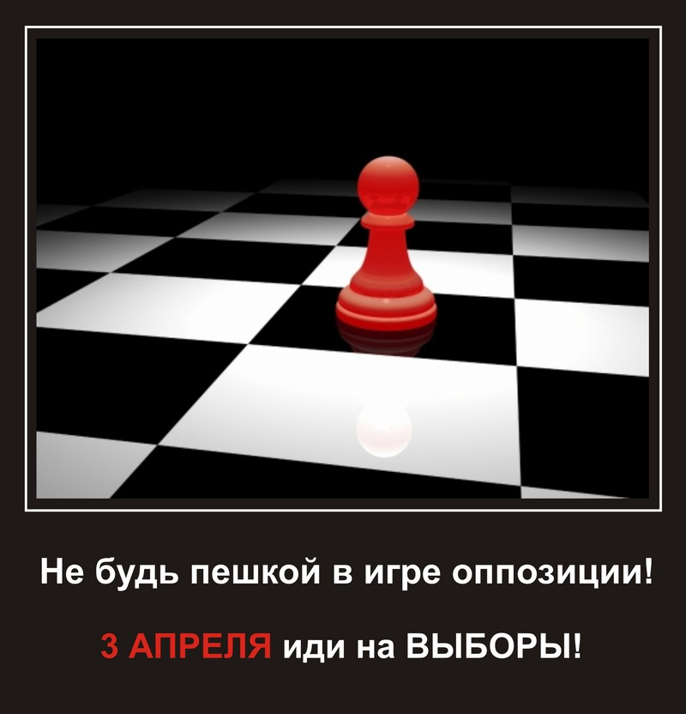



5..Этап. Конкурс.
Прослушайте и объясните афоризмы.

Управление государством зависит от подбора мудрых людей.
Конфуций
Голосуй за человека, который обещает меньше всех, будешь меньше всех разочарован.
Бахур
Там, где заканчиваются ежегодные выборы, начинается рабство.
Д. Адамс

- Этап. Сочинительство.
Напиши сочинение – эссе на тему « Выборы России – мое право и мой долг».

7.Этап. Авторская гостиная.
Заслушивание сочинений, аргументирование своей жизненной позиции.

7.Этап. Дебаты.
Выработка общей позиции. Активность избирателей, общественный контроль – залог успешности выборов, пресечения коррупционных правонарушений, это залог позитивного развития общества, гарантия улучшения жизни граждан страны.

